♫ | Hohe, tiefe, laute und leise Töne | Arbeitsblatt
1. Lege ein Lineal so auf den Tisch, dass das längere Stück über die Kante hinausragt. Bringe das Lineal zum Schwingen und erzeuge einen Ton.
Das Schwingungsbild dazu könnte z. B. so aussehen:
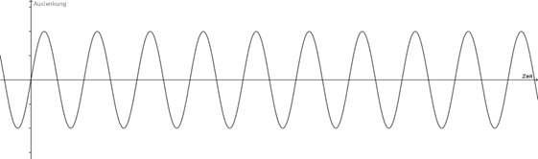
2. Verkürze das freie Ende des Lineals und bringe es wieder zum Schwingen. Beobachte die Schwingung und vergleiche den Ton und die Schwingung mit denen aus Versuch 1. Trage die Schwingungen mit grün in das Diagramm oben ein.
Das Lineal schwingt schneller und der Ton klingt höher.

3. Verkürze das Lineal weiter und erzeuge wieder einen Ton. Was kannst du über die beobachtete Schwingung und den gehörten Ton sagen? Schreibe auf und trage die Schwingungen mit blau in das Diagramm oben ein.
Das Lineal schwingt noch schneller und der Ton wird noch höher.

4. Versuche nun laute und leise Töne zu erzeugen. Beschreibe, wie du das machst.
Für laute Töne muss ich fester am Lineal zupfen, bei leisen Tönen nur schwach.
5. Zeichne die Schwingungen der lauten Töne in rot, der leisen Töne in schwarz ein.
6. Fasse deine Beobachtungen in Je-desto-Sätzen zusammen:
Je länger das Lineal, desto langsamer die Schwingung und desto tiefer der Ton.
Je kürzer das Lineal, desto schneller die Schwingung und desto höher der Ton.

7. Verbinde die Satzteile.
 | Je größer die Amplitude einer Schwingung ist, |  | …desto höher ist der Ton.
 | Je tiefer der Ton ist, |  | …umso kleiner ist die Amplitude der Schwingung.
 | Je leiser ein Ton ist, |  | …desto lauter ist der Ton.
 | Je größer die Frequenz, |  | …desto kleiner ist die Frequenz.
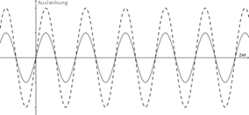
8. Erkläre, worin sich die beiden dargestellten Töne unterscheiden. Wie kannst du diese beiden Töne mit dem Lineal-Experiment erzeugen?

